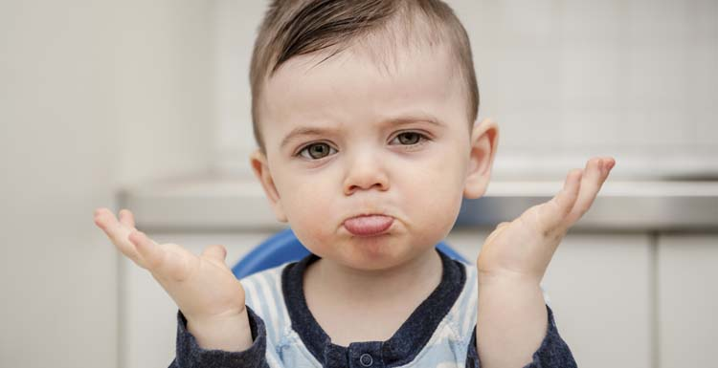
1. Молчуны и артисты
Вы замечали, что все дети буквально с пелёнок - разные. И это касается не только внешности. Если сравнить двух детей одного возраста, то речевое развитие одного может существенно отличаться от второго. Один будет бойким и говорливым. Он – заводила детских игр, ведущий участник утренников и праздников в детском саду. У него звонкий и чистый голосок, чёткая и выразительная речь. Он уверен в себе и не испытывает абсолютно никаких комплексов при общении. К тому же у такого ребёнка явные артистические способности!
Второй – словно улитка, прячется в свой «домик» при малейшем прикосновении или речевом контакте с незнакомым человеком. Он старается быть незаметными, не любит вступать в разговор со взрослым или сверстником, постоянно отказывается от публичных выступлений. Такой ребёнок неуверен в себе, у него низкая самооценка и масса всевозможных комплексов и страхов. Как правило, у молчуна ещё в раннем возрасте отмечаются проблемы со звукопроизношением и голосом.
Без посторонней помощи малыш-молчун вряд ли выберется из своей раковины и самостоятельно справится с речевыми трудностями. Поэтому думать и принимать решения на каком-то этапе придётся взрослым (родителям, психологам, логопедам, врачам).
В первую очередь, надо понять суть проблемы. Что является причиной отказа ребёнка от речевого общения? Это могут быть: издержки воспитания, отсутствие потребности в коммуникации, «страх речи», дефектное звукопроизношение, нарушение голосоподачи (афония, дисфония), задержка психо-речевого развития. Вряд ли родителям под силу абсолютно самостоятельно вывести ребёнка из затянувшегося молчания. Поэтому помощь следует искать у медиков, логопедов, психологов и педагогов. Специалисты не только наметят чёткий и ясный путь преодоления речевых трудностей, но и окажут практическую помощь: проведут необходимые обследования, назначат лечение, направят в специализированные дошкольные образовательные учреждения.
Очень часто у ребёнка-молчуна наблюдается сложный комплекс как речевых, так и психологических проблем. Порой, и крепким здоровьем он не отличается. Тогда период речевой и психологической реабилитации будет достаточно длительным. Но при известном мастерстве специалистов и терпении близких, результаты в любом случае не замедлят сказаться.
2. Речевой негативизм.
Всем, конечно же, приходилось слышать такое выражение: «неконтактный ребёнок». Так говорят о малыше, который неохотно общается не только с незнакомыми, но и с близкими людьми.
«У-у-у, какой бука!»- говорит приятельница мамы, когда на вопрос: «Как тебя зовут?» трёхгодовалый карапуз насупливает брови, капризно надувает губы и, готовый расплакаться, прячет голову в складках маминой юбки. Никакие уговоры и посулы конфет не могут оторвать упрямца от маминого подола. То же самое происходит, когда в гости к нему приходят бабушка с дедушкой. Подобный отказ от общения ещё называется речевым негативизмом. Он может встречаться отдельно, а может сопровождать различные речевые нарушения: заикание, дислалию (неправильное звукопроизношение), алалию (полное отсутствие речи), ринолалию (расщепление твёрдого или мягкого нёба), дизартрию.
Упорное нежелание малыша вступать в речевой контакт может говорить о несформированных навыках общения, или о какой-то психологической травме.
Возможно, маме было некогда разговаривать с ребёнком, когда тот был ещё совсем маленький. Или она являлась примером так называемой «холодной мамы», которая выполняла свои обязанности по отношению к грудному ребёнку (пеленала, кормила, купала и одевала) молча, не сопровождая действия ласковыми словами, прибаутками. Такие мамы обычно оставляют без внимания робкие попытки уже подросшего крохи продемонстрировать свои речевые способности. Бывает, что маленький ребёнок со своими бесконечными вопросами и наивными выводами просто раздражает уставшую женщину, и она с досадой обрывает его. После нескольких неудачных попыток вступить в контакт, малыш уже сам не захочет проявлять инициативу в общении и «замыкается». Жаль, что мама этого так и не заметит. А потом будет удивляться: «Почему ребенок растёт молчуном?»
3. Пора разговорить молчуна!
Время, в которое мы живём, не самое простое. Оно диктует жёсткие условия взрослых и детских «игр». Сейчас считается, что недопустимо быть мягким, скромным, тихим. Жестокие, нетерпимые отношения между взрослыми людьми находят своё продолжение в детской среде. Многие из нас не раз становились свидетелями такой сцены: маленький ребёнок пытается что-то сказать, но высказывание у него получается не совсем внятным. Сверстники, с которыми он хотел пообщаться, начинают смеяться, передразнивать. Получив от подобного контакта психологическую травму, ребёнок со всеми своими мыслями и словами «уходит в аут», и никакие усилия взрослых не могут вывести его из этого состояния.
Если молчание продолжается слишком долго, приходится подключить к работе не только логопеда, но и психолога. Взрослым придётся длительное время разбивать «стену молчания» и вызывать ребёнка на контакт. Спустя какое-то время малыш отважится вновь заговорить. Эта инициатива должна вызвать у окружающих неподдельную радость и стать маленькой победой для самого «молчуна». Надо обязательно найти слова одобрения и поддержки: «Какой же ты молодец! Как красиво ты умеешь, оказывается, говорить! Как здорово ты это делаешь!»
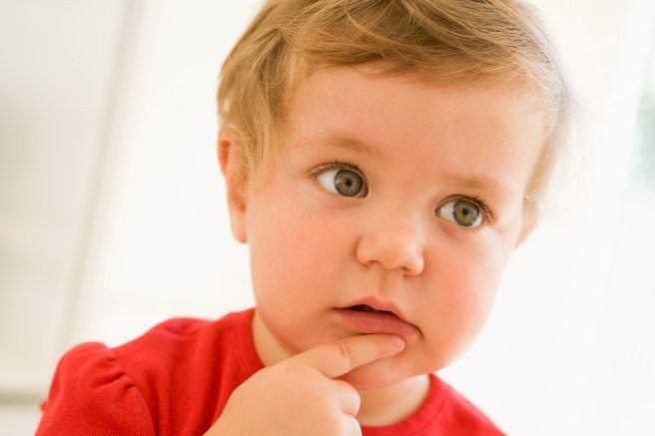
4. Может быть молчун просто ленится говорить?
В современных семьях, особенно в больших городах, ограничиваются одним ребёнком. Он - всеобщий любимец и баловень. По первому требованию исполняются любые его капризы. Малышу достаточно остановить свой взгляд на каком-то предмете, и тот моментально вкладывается в его руку. Разве при такой жизни у него возникнет желание заговорить? Конечно же, нет! Зачем прилагать какие-то усилия: открывать рот, двигать языком и губами, когда окружающие понимают тебя без слов! Так появляются «речевые лентяи». Это – очаровательные маленькие Обломовы. Первые два года их молчание и спокойствие умиляют, но потом, когда речь у них не появляется и на третьем году жизни, близкие начинают бить тревогу. Что же делать? Прежде всего, побудить малыша произнести свою просьбу. Взрослые не должны исполнять требования молчуны, не подкреплённые хотя бы коротеньким возгласом или аморфным (искажённым) словом. Не получив желаемого привычным, молчаливым способом, кроха, конечно же, топнет ножкой, рассердится, расплачется. Взрослым надо проявить выдержку. Спокойно попросите, чтобы малыш всё сказал словами. Если и после этого он откажется вам что-либо сказать, сделайте вид, что совершенно не понимаете его выразительных жестов и не знаете, что ему надо. После нескольких подобных уловок, взрослый наверняка вынудит маленького упрямца использовать слова!
5. Как не навредить ребенку-молчуну?
В общении с крохой главное, - не перестараться. Не надо принуждать малыша делать то, что ему ещё не под силу. Молчуна или плохо говорящего кроху не стоит заставлять учить стихи или слушать сказки со сложным сюжетом. Некоторые родители ошибочно полагают, что, если они с двух лет начнут читать ребёнку «Детскую энциклопедию» или «Словарь юного математика», то это разовьёт его память и речь. Отнюдь! Круг представлений у малыша ещё невелик, поэтому эффект от подобного обучения будет равен нулю. Чтобы понять, что чувствует кроха, слушая трудный для его восприятия текст, представьте себя в обществе людей, говорящих на непонятном вам языке…
Но это вовсе не значит, что Вы должны сюсюкаться с малышом, используя слова типа «биби, «ням-ням», «ав-ав», «кися» и т.д. Подбирайте такой речевой материал, который наверняка будет доступен для понимания ребенка, и обязательно учитывайте возраст и состояние речи малыша. На помощь придут русские народные сказки, стихи А. Барто, И. Токмаковой для самых маленьких

6. Полезные советы для родителей маленьких молчунов
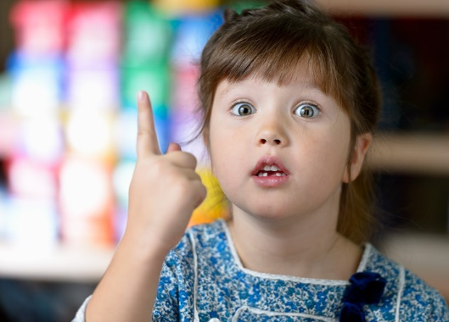
Что ещё можно посоветовать родителям, у которых малыш упорно не хочет говорить? Во-первых, посетить специалистов, о которых мы говорили в начале статьи. Во-вторых, как можно больше общаться с ребёнком. В-третьих, дать наглядные примеры диалога, доброжелательного отношения друг к другу. В-четвёртых, постараться создать вокруг малыша определённую речевую среду, в которой он будет вынужден заговорить! И, наконец, в-пятых, ни в коем случае не запугивать ребёнка! Малыш не должен воспринимать мир как враждебную и агрессивную среду. Лишь в этом случае отношение его к окружающим людям будет доверительным и открытым, а значит, будут созданы необходимые предпосылки для успешного речевого развития.

